Найкраще діло ладиться там, де є взаєморозуміння й співпраця. Активні жителі села Степове завжди дружно включаються в роботи з благоустрою разом із комунальним підприємством «Керуюча компанія «Господар». Так за ініціативи жителів села облаштовано куточок відпочинку біля будинків 9 і 10 по вул. 30 років Перемоги.

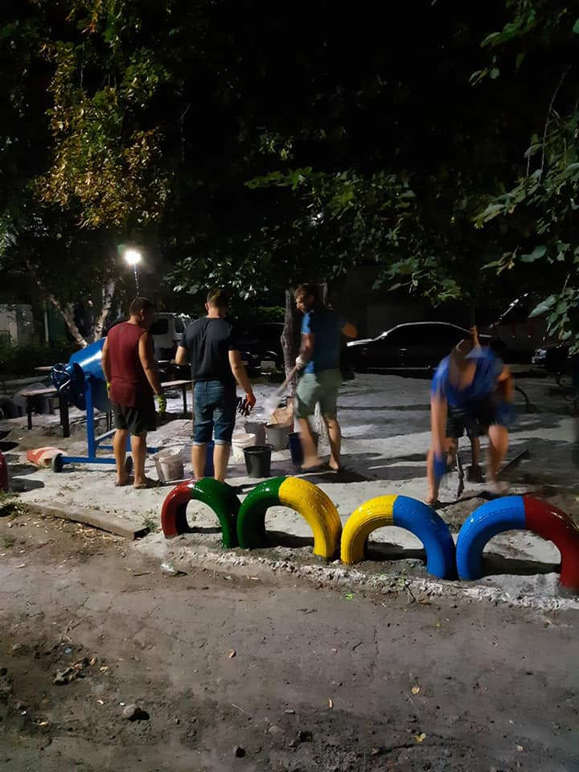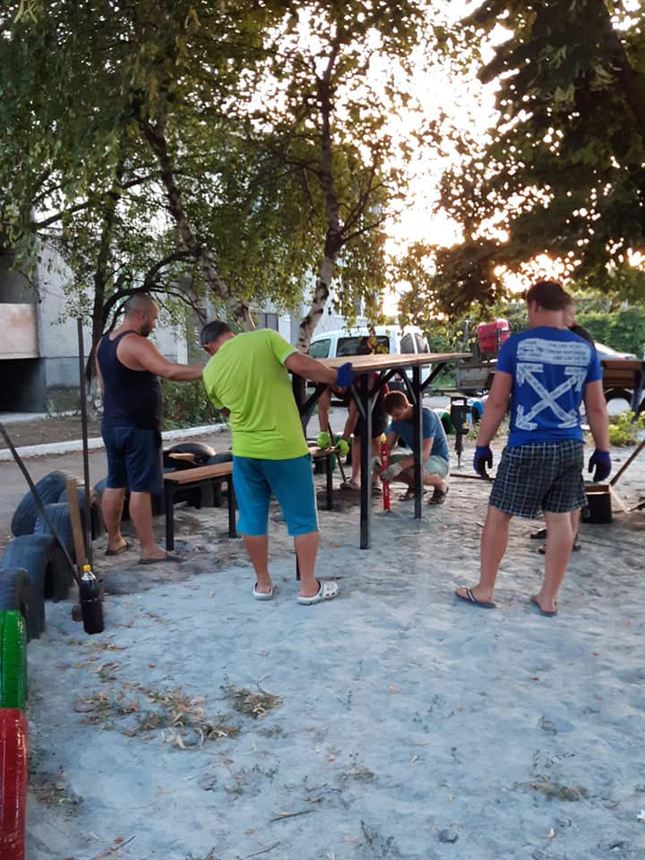

Встановлені стіл та 6 лавочок, для робіт із благоустрою комунальниками «Господаря» завезені пісок і відсів, надано 8 банок фарби та 5 мішків цементу.

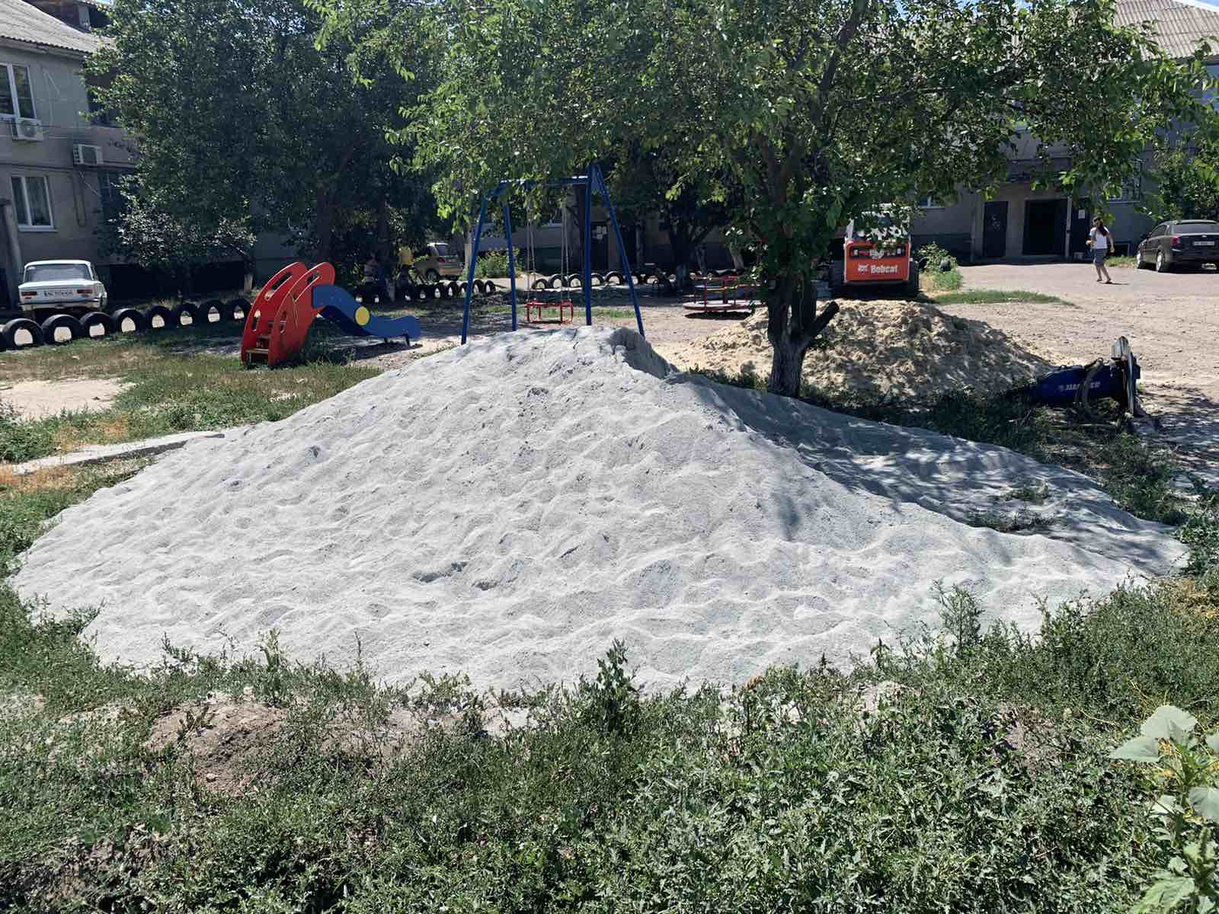

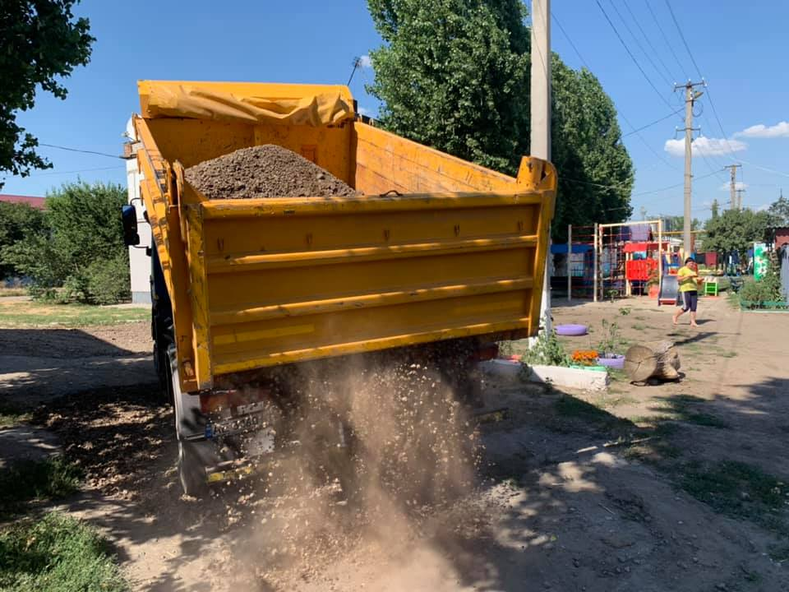

Біля будинку № 5 по вулиці 30 років Перемоги були великі ями, їх по-господарськи засипали шлаквідвалом.

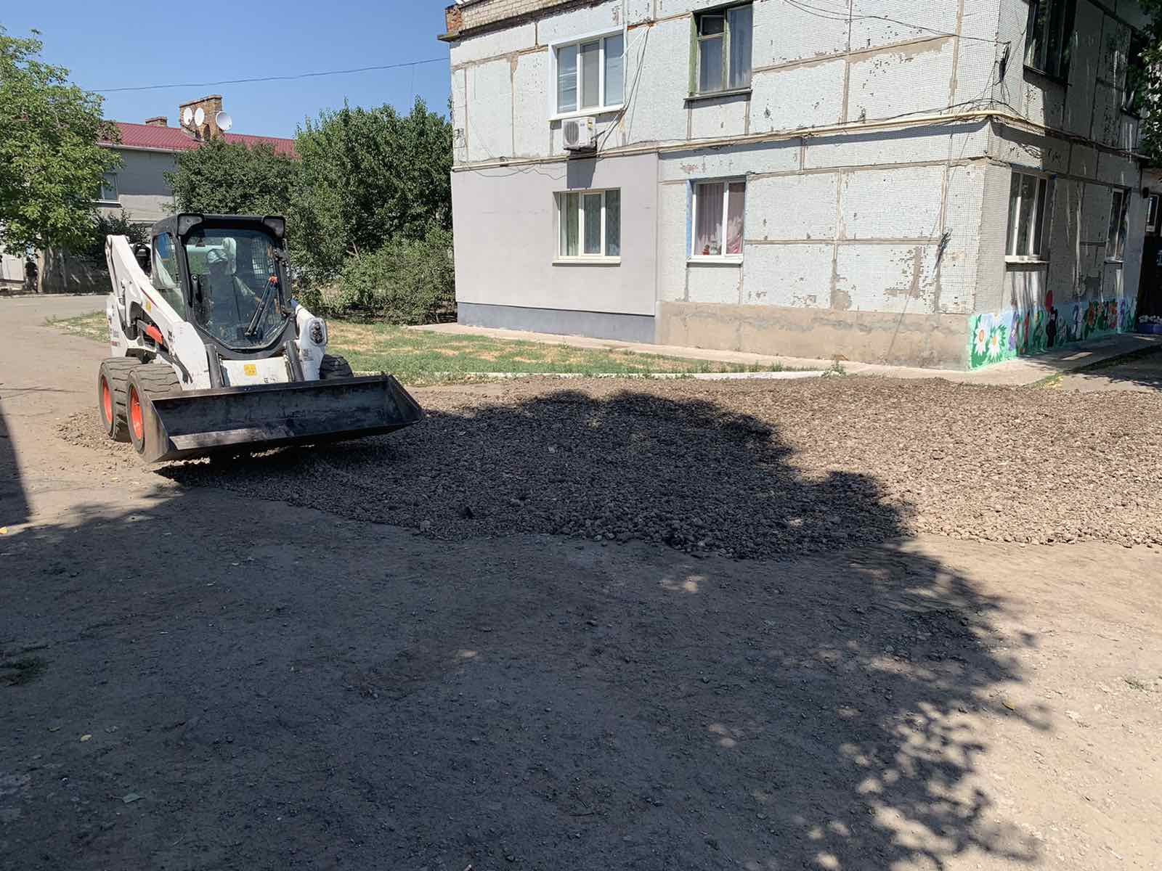

Біля будинку № 6 – завезений пісок на дитячий майданчик. А біля будинку № 4 спільно з жителями виконані роботи з демонтажу та встановлення нових бордюрів. Також 2 банки фарби знадобились для оновлення – підфарбування прибудинкової території.

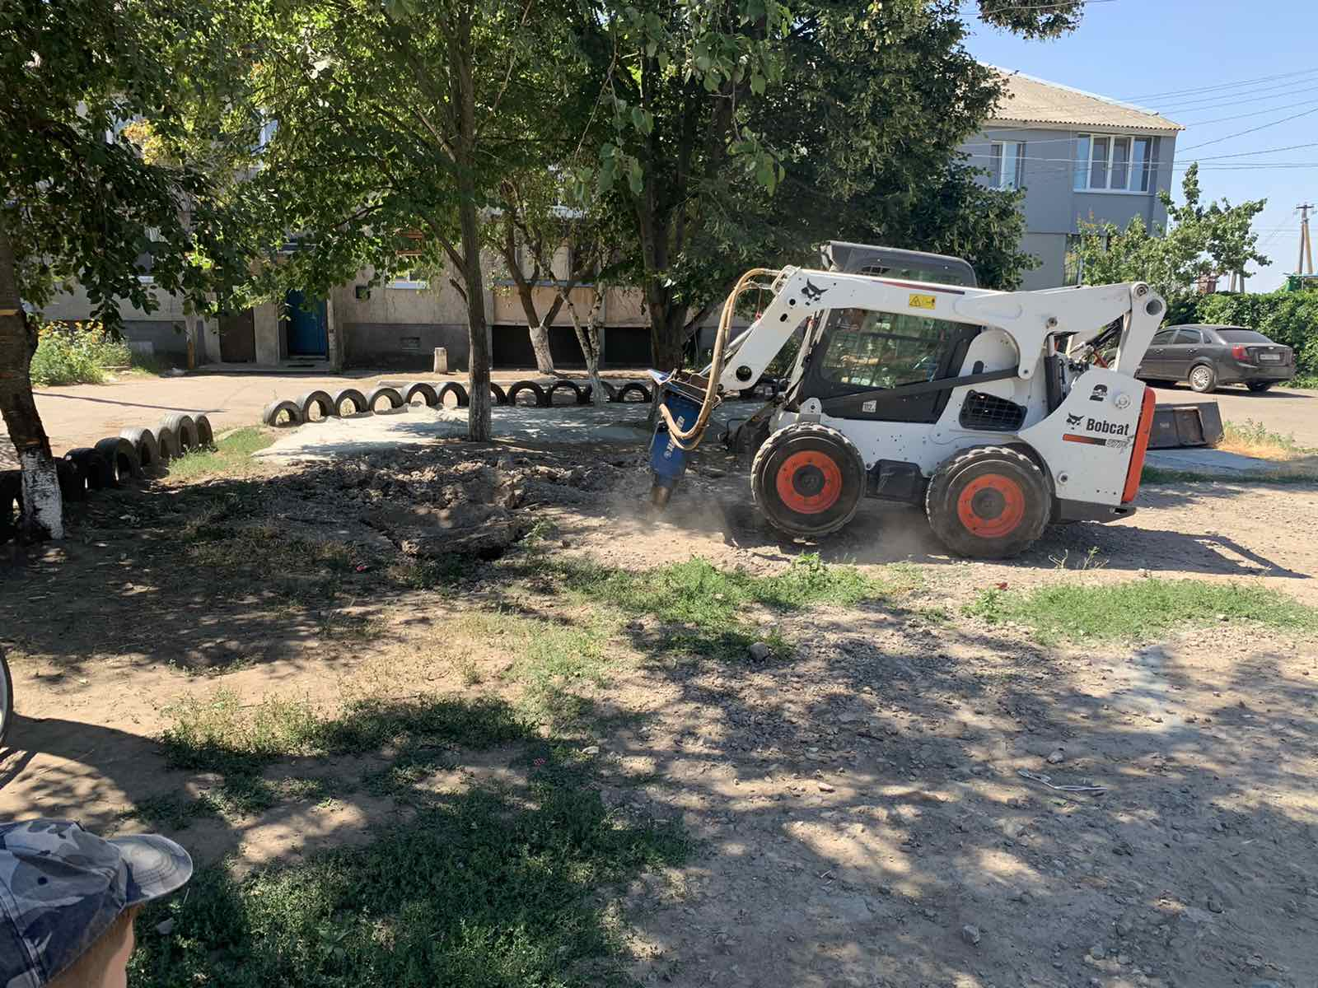

Жителі села Степове вдячні за відмінну роботу працівникам комунального підприємства «Керуюча компанія «Господар».

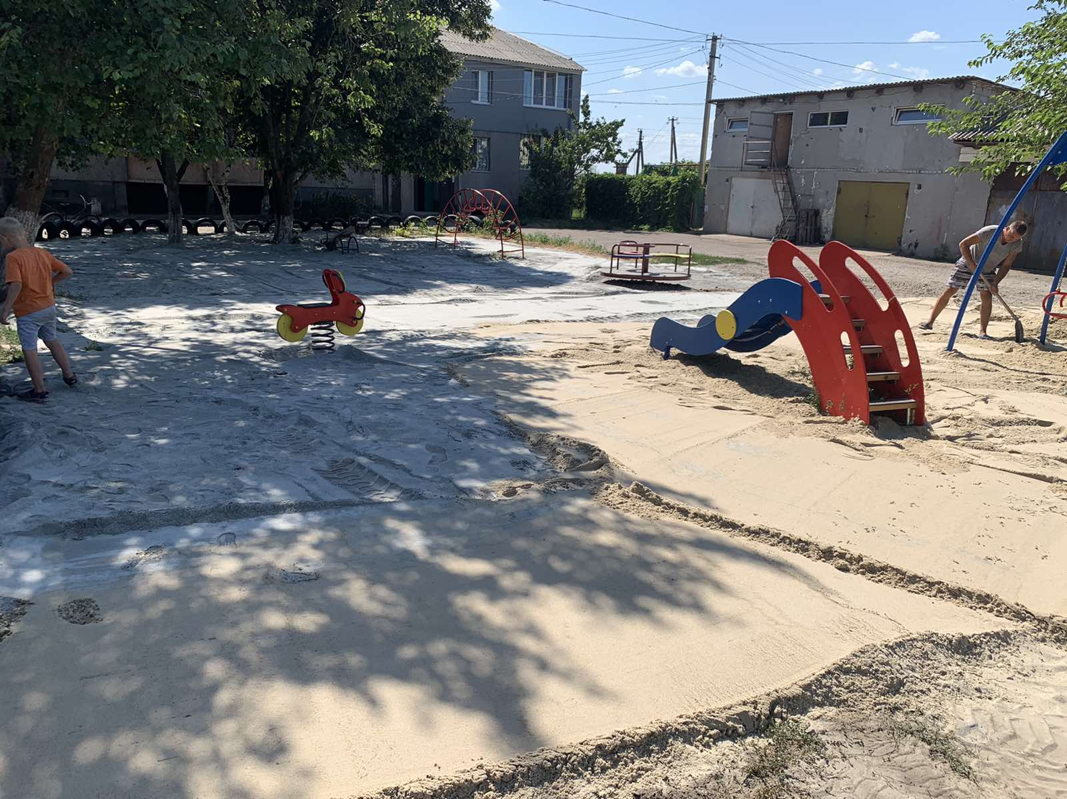

Ось що говорять про господарників степовчани: «Вони просто молодці! Ще раніше силами «Господаря» вивезене все сміття, яке знаходилося за забором місцевого цвинтаря (а його було дуже багато), підготовлений майданчик на вулиці Тихій. Три прицепи землі, маленький тракторець та просто супер-умілий водій за кермом зробили нам рівненький майданчик, так гарно все вирівняли! Що тут сказати – Молодці!»

